互联网行业薪酬分析

温悠朋 大连理工大学

大连理工大学 辽宁省 大连市 116024

(wenyoupeng0@outlook.com)

**摘 要** 近年来，计算机科学迅速发展，互联网技术（Internet Technology）行业也随之迅速发展。特别是20世纪末21世纪初，中国的诞生了一批互联网公司，到今天不到20年的时间里发展成为了IT巨头。互联网行业由于其盈利率高，规模庞大，就业人员的薪酬也成为各行业中的佼佼者。行业内薪酬整体呈现出两头小中间大的橄榄型结构，低端职位薪酬低需求少，中端职位需求多，高端职位薪酬高人才少。行业细分的薪酬也大不相同，往往培养周期长的从业者会获得高薪酬。从互联网公司的分布城市来看，一线和新一线城市有着较好的就业机会。综合各大网站平台数据以及当前整个经济社会的发展趋势，对IT这一新兴行业的薪酬变化分析，在某种程度上也可以反映出社会的发展。最后对互联网技术整个行业的发展做出了合理的预测。

**关键词：** 互联网产业；薪酬；分析

1 引言

当今的互联网行业日新月异，互联网行业兴起一大批高估值公司（如阿里巴巴，腾讯），互联网行业的就业形势也一片大好，逐渐成为中国平均工资最高的行业之一。

高薪酬吸引了大量的人才，通信、电子等相关专业，甚至环境、材料等专业的学生都纷纷涌入计算机相关专业。虽然涌入的大量人员提高了一定的人才供应，但由于互联网行业的迅猛发展，IT人才仍处于相对短缺的状态。这种供不应求的关系使得IT行业的薪资仍存在大幅上涨趋势。

在IT行业中，不同的细分行业，其薪酬水准也有很大的差别。软件、网络相关行业薪酬较高，硬件、通信等相关行业薪酬较低。对于相应的人员来说，网络安全人才、游戏开发人才、软件开发测试工程师、人工智能研究者等薪资相对较高，而集成电路设计者、嵌入式开发人员等薪酬相对较低。

对于城市来说，互联网高薪资工作，主要分布在北京、上海、广州、深圳等一线城市，杭州、成都等新一线城市也由于区域及政策支持有较大的发展趋势。

2 分析结果

互联网技术快速发展，行业的薪资变化和薪资制度收到广泛研究[1]，根据国家统计局数据显示，IT行业从业人员平均薪资远远高于其他行业。如图1所示，在2019年，IT行业（信息传输、软件和信息技术服务业）从业人员的平均薪资位于全行业平均薪资的第一位。从图中可以看出，十几年前火爆的建筑业工资已经跌入第七名，几年前火爆的金融业已经被IT行业全面超越，变成了全行业的第二名，而IT行业以就业人员以人均82000RMB/年遥遥领先。目前由于IT行业仍是朝阳产业，与IT行业息息相关的人工智能产业刚刚兴起，IT行业仍会在20年内保持繁荣。

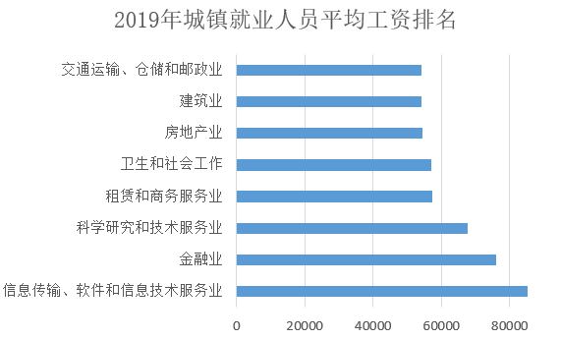

图1 2019年工资最高的8个行业就业人员年平均工资

本文统计了2021年看准网的招聘薪资[2]，如图2所示，我们可以看到，大部分职位的薪资分布在10000RMB/月左右，在14000RMB/月达到了顶峰，之后有一段小小的回落。说明大部分中低端的岗位的薪资在14000RMB/月以下，下一个高峰大概在21000RMB/月左右，这个薪资代表了中高端岗位的薪资，之后高端岗位能突破30000RMB/月，但岗位数量急剧减少，说明这是高级IT技术人才可以达到的工资。

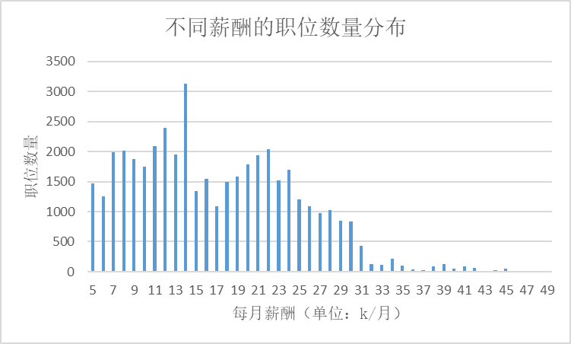

图2 不同薪酬的职位数量分布

从智联招聘平台在线职位招聘薪酬数据来看（见表1）[3]，互联网细分行业的薪酬业有较大的不同。其中，人工智能研究的平均招聘薪酬最高，为20172元，接着是网络游戏，它的平均招聘薪酬为第二位，为16526元，其次是IT服务（系统/数据/维护），平均薪酬为15372元，在互联网行业的几个细分行业中，平均招聘薪酬相对较低的是计算机软件行业，平均薪酬为10210元。这可能与IT人才需求的程度相关，人工智能研究从业人员多为硕士研究生及以上，需求量大但是供给量小，同时培养人工智能研究人员的周期较长，一个合格的从业者往往需要三年以上的系统培养。这就导致了人工智能人才短缺。网络游戏是朝阳产业，通常在IT公司（如腾讯）的营收中占大部分比重，高额的利润使得平均工资也处于较高的水平。而计算机软件行业通常较低可能是因为该行业入门简单，从业人员数量多，各个行业（如材料、化学）涌入造成了数量急剧增加，而软件行业培养周期较短，导致人才供给量大，所以平均工资就较低。

对于城市分布，目前的互联网公司总部和分公司主要集中在一线城市如北京、上海、广州、深圳，和新一线城市如杭州、成都、武汉等。这些城市有着天然的地理优势，与世界接轨，同时又有着相关的政治、经济政策支持，存在极大的发展优势。在这些城市中，最重要的就是互联网人才供给量大，高等院校林立。凭借着独特的区位优势萌发出一批互联网巨头，如北京有百度、京东、字节跳动，上海有拼多多、米哈游，深圳有腾讯，杭州有阿里巴巴等。这些互联网巨头凭借着自己巨大的体量和高盈利拉高了互联网平均薪资。

|  |  |
| --- | --- |
| 细分行业 | 平均薪酬（RMB/月） |
| 人工智能研究 | 20172 |
| 网络游戏 | 16526 |
| IT服务 | 15372 |
| 计算机软件 | 10210 |

表1 部分细分行业的平均薪酬

3 分析方法

本文主要通过查询国研网数据[4]，采用统计学方法进行分析。

4 结论

本文通过查询各方数据和文献，经过分析得到如下一些结论：（1）目前的互联网相关行业的从业者的平均薪资在所有行业的平均薪资中处于优越地位；（2）从相关岗位来看，中低级岗位月薪大部分集中于13000-14000元，中高级岗位集中于21000元，更高级的岗位不设上限；（3）从互联网细分行业来看，培养周期长的相关从业者通常有更高的平均薪资，培养周期短入门简单的行业拥有相对较低的平均薪资；（4）对于城市的分布，互联网公司在高校林立的城市分布相对较多，在有活力的城市更容易产生互联网公司。

**参考文献**

[1] 杨家兰.IT行业的薪酬制度分析[D].江苏东恒国际集团有限公司.2019.73.

[2] 看准网[EB/OL]. https://www.kanzhun.com/xs/?ka=click_top_tab_salary. 2021.04.03

[3] 杨淇.2016年互联网行业用工薪酬报告[J].职业,2017(01):47- 48.

[4] 国务院发展研究中心信息网[EB/OL]. http://www.drcnet.com.cn/www/int/. 2021.04.03